
รายงานการปฏิบัติราชการประจำ เดือน พฤศจิกายน ๒๕๖๖
ประจำปีงบประมาณ พ.ศ. ๒๕๖๗
สถานีตำรวจภูธรอ่าวน้อย
งานจราจร
วันที่ 6 พ.ย. 66 เวลา 10.00 น. พ.ต.ท.ชาญศักดิ์ วงษ์สิงห์ สวป.สภ.อ่าวน้อย พร้อมด้วย เจ้าหน้าที่ตำรวจจราจร ปลัด อบต.อ่าวน้อย , ปภ.อบต.อ่าวน้อย ,กองช่าง อบต.อ่าวน้อย ,ทางหลวงชนบท ,ผอ.รพ.สต.หนองยายเอม, ใหญ่บ้าน และผู้นำชุมชน ร่วมกันลงพื้นที่ตรวจสอบจุดเสี่ยงทางถนน สี่แยกหนองยายเอม ม.11 ต.อ่าวน้อย เพื่อนำปัญหาเข้าประชาคมหมู่บ้าน กรณี ศาลาที่พักริมทาง ที่บดบังทัศนียภาพการมองของผู้ใช้รถใช้ถนน
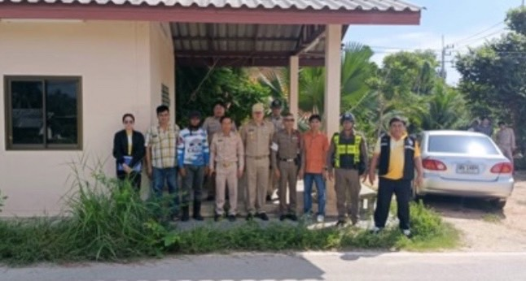
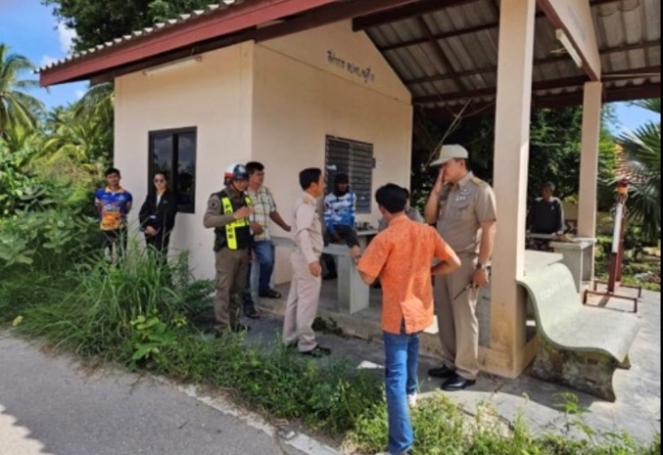

วันที่ 8 พ.ย. 66 เวลา 20.30 น. พ.ต.ท.ชาญศักดิ์ วงษ์สิงห์ สวป.สภ.อ่าวน้อย, ร.ต.อ.เจิม ฉัตรทอง รอง สวป.ฯ พร้อมด้วย เจ้าหน้าที่ตำรวจจราจร สายตรวจตรวจรถยนต์ ชุด ปะฉะดะ และ จนท.ฝ่ายปกครอง อปพร. ชรบ. อส.ตร. อบรมชี้แจงภาระกิจ ตรวจความพร้อม ปล่อยแถว เพื่อกวดขันจับกุมความผิดเกี่ยวกับอาวุธปืน ยาเสพติด แรงงานต่างด้าว และป้องกันการแข่งรถในทาง ในพื้นที่รับผิดชอบในพื้นที่รับผิดชอบ
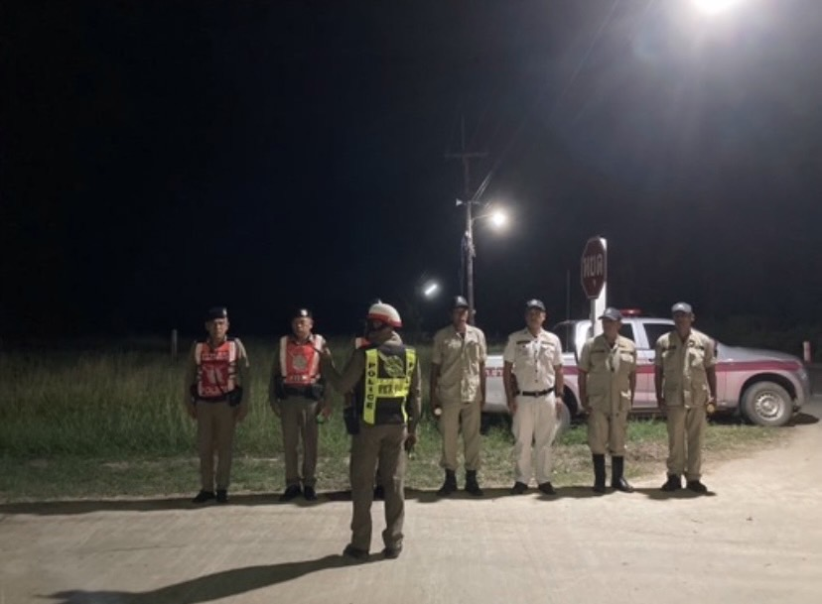
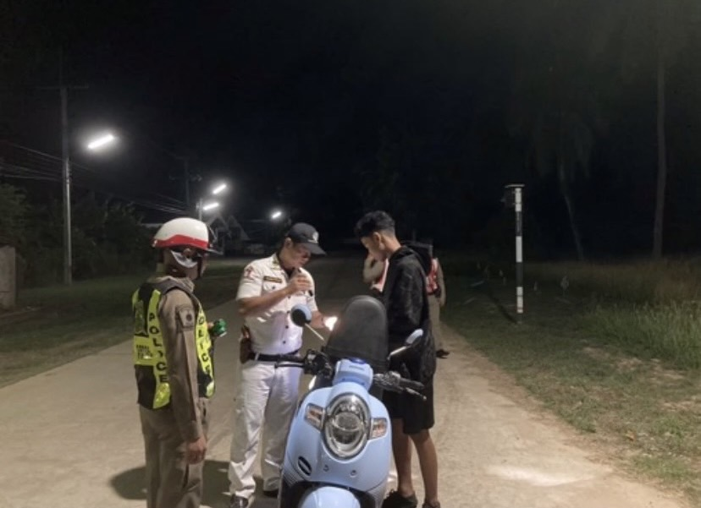

๒
วันที่ 14 พ.ย. 66 เวลา 14.00 น. พ.ต.ท.ชาญศักดิ์ วงษ์สิงห์ สวป.สภ.อ่าวน้อย พร้อมด้วย เจ้าหน้าที่ตำรวจจราจร ร่วมประชุมงานจราจร กับ ภ.จว.ประจวบคีรีขันธ์เรื่องเกี่ยวกับการบังคับใช้กฎหมายตาม พ.ร.บ.ปรับพินัย, การตั้งจุดตรวจตามมาตรฐานของ ตร. ณ ห้องปฏิบัติการ สภ.อ่าวน้อย

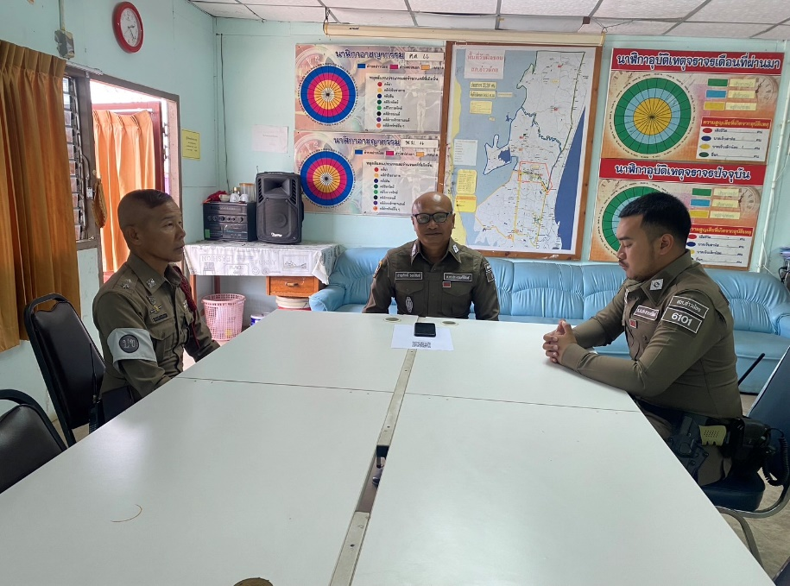

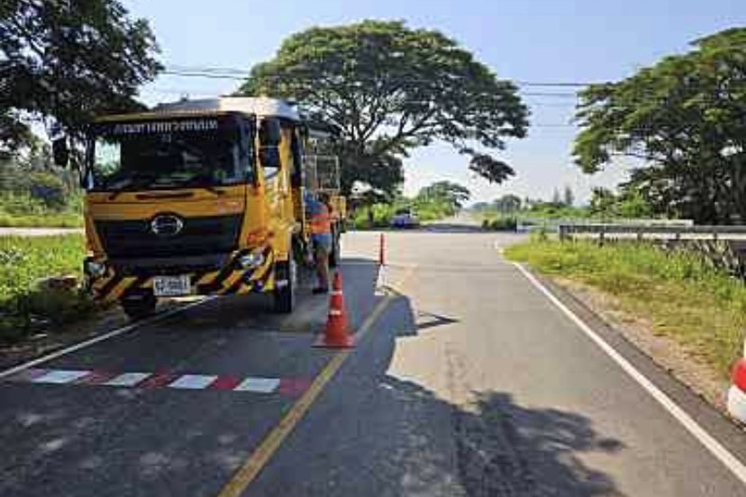
วันที่ 23 พ.ย. 66 เวลา ๐๙.๓๐ น. พ.ต.ท.ชาญศักดิ์ วงษ์สิงห์ สวป.สภ.อ่าวน้อย พร้อมด้วย ร.ต.ท.สัมฤทธิ์ นาคใหม่ รอง สว.(ป.) สภ.อ่าวน้อย ได้ขับเคลื่อนการป้องกันและแก้ไข จุดเสี่ยงอุบัติเหตุ ร่วมกับ เจ้าหน้าที่แขวงทางหลวงชนบท ปข.หน่วยส่งน้ำและบำรุงรักษาปราณบุรี(ชลประทาน)ร่วมกันติดตั้งป้ายหยุดจุดแยก ตีเส้นจราจร ลูกระนาด วางกรวยยาง และยางรถยนต์ทาสีขาวแดง เพื่อให้เกิดความปลอดภัยแก่ผู้ใช้รถใช้ถนน ณ แยกคันคลอง ถนนสายบ่อนอก-หนองยายเอม
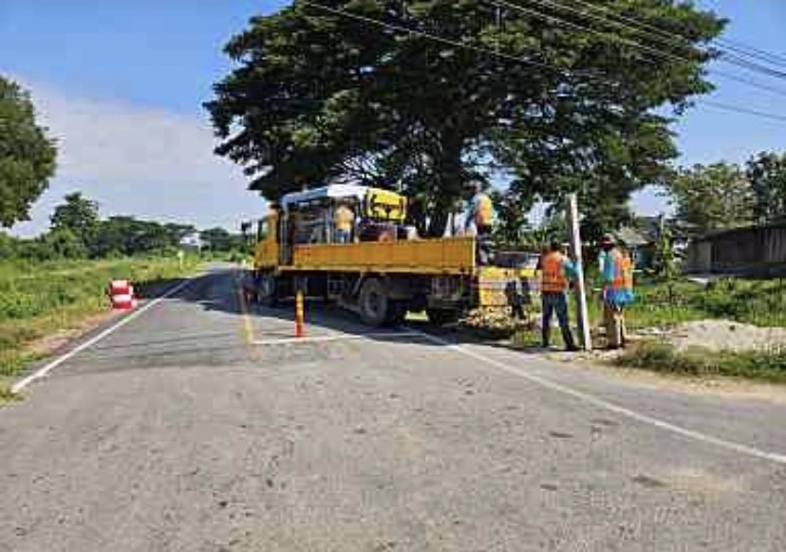

๓
วันที่ 27 พ.ย. 66 เวลา ๑๙.๐๐ น. พ.ต.อ.สถิตย์ คงเนียม ผกก.สภ.อ่าวน้อย , พ.ต.ท.ชาญศักดิ์ วงษ์สิงห์ สวป.สภ.อ่าวน้อย ร้อยเวร20 สายตรวจตรวจรถยนต์ สายตรวจจราจร ชุด ปะฉะดะ และอส.ตร.สภ.อ่าวน้อย ตรวจความพร้อม ปล่อยแถว ป้องกันปราบปรามอาชญากรรม การรักษาความสงบเรียบร้อยความปลอดภัยในชีวิตและทรัพย์สินของประชาชนและนักท่องเที่ยว และอำนวยความสะดวกด้านการจราจรในช่วงเทศกาลประเพณีลอยกระทง ปี 2566 ณ ท่าน้ำวัดนิคม กม.5
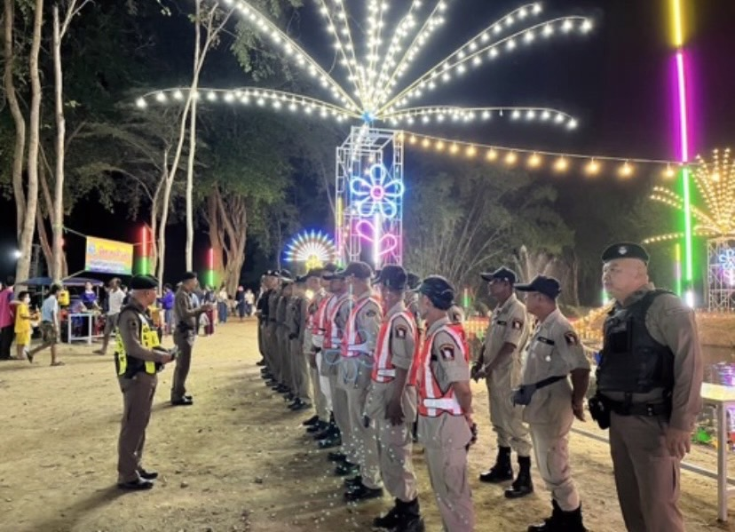

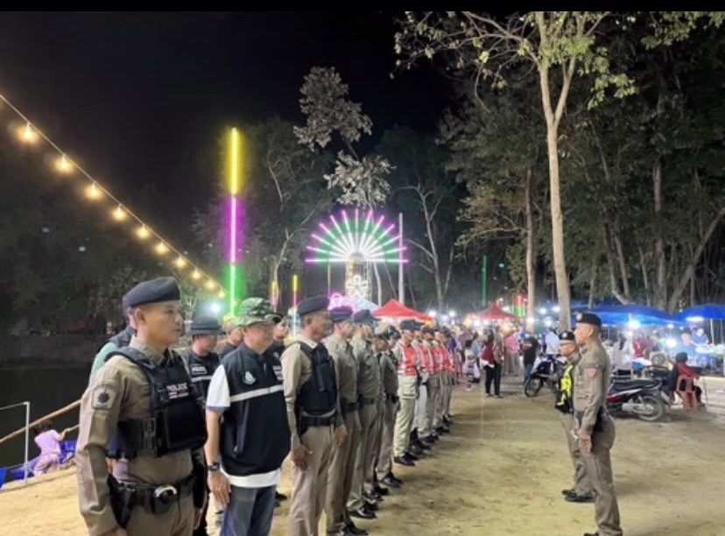

๔
การตั้งจุดตรวจ (กวดขันวินัยจราจร) เดือน พ.ย. 66

วันที่ 15 พ.ย. 66 เวลา 09.00 น. พ.ต.ท.ชาญศักดิ์ วงษ์สิงห์ สวป.สภ.อ่าวน้อย พร้อมด้วย สายตรวจจราจร ตั้งจุดกวดขันวินัยจราจร บริเวณ กม.4 ต.อ่าวน้อย

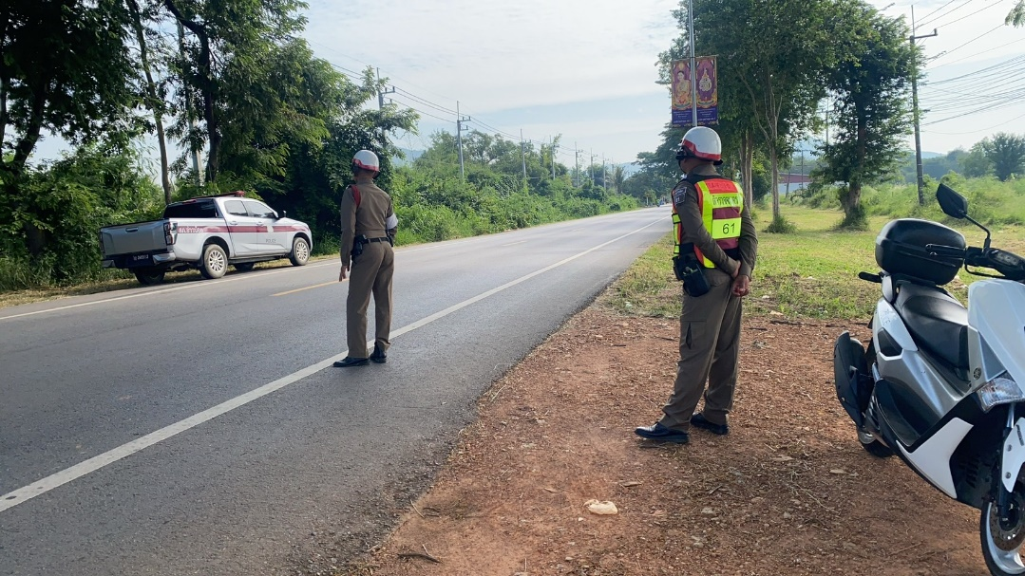

วันที่ 16 พ.ย. 66 เวลา 09.00 น. พ.ต.ท.ชาญศักดิ์ วงษ์สิงห์ สวป.สภ.อ่าวน้อย พร้อมด้วย สายตรวจจราจร ตั้งจุดกวดขันวินัยจราจร บริเวณ กม.4 ต.อ่าวน้อย

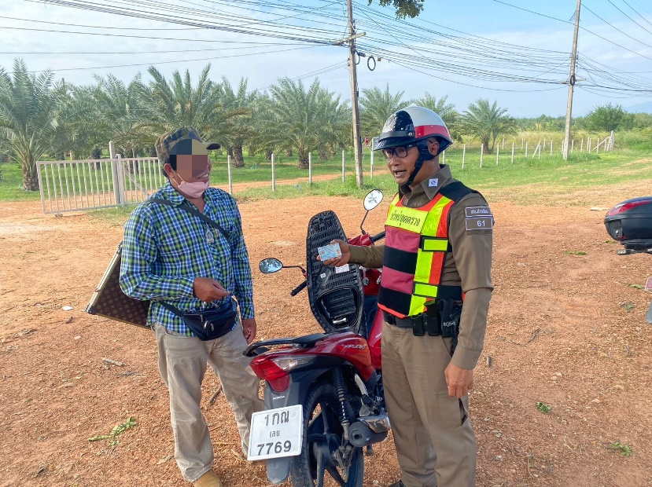

๕

วันที่ 22 พ.ย. 66 เวลา 10.00 น. พ.ต.ท.ชาญศักดิ์ วงษ์สิงห์ สวป.สภ.อ่าวน้อย พร้อมด้วย สายตรวจจราจร ตั้งจุดกวดขันวินัยจราจร บริเวณ กม.4 ต.อ่าวน้อย

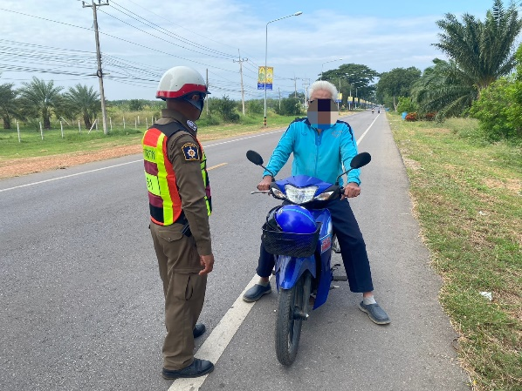

วันที่ 23 พ.ย. 66 เวลา 09.00 น. พ.ต.ท.ชาญศักดิ์ วงษ์สิงห์ สวป.สภ.อ่าวน้อย พร้อมด้วย สายตรวจจราจร ตั้งจุดกวดขันวินัยจราจร บริเวณ กม.4 ต.อ่าวน้อย

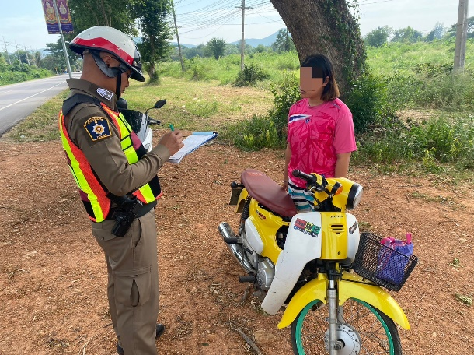

๖

วันที่ 29 พ.ย. 66 เวลา 09.00 น. พ.ต.ท.ชาญศักดิ์ วงษ์สิงห์ สวป.สภ.อ่าวน้อย พร้อมด้วย สายตรวจจราจร ตั้งจุดกวดขันวินัยจราจร บริเวณ กม.4 ต.อ่าวน้อย

